Лабораторная работа №8. Модель конкуренции двух фирм
  - Вариант 38
Амина Накова
Аннотация
Исследуется модель конкуренции двух фирм, производящих взаимозаменяемые товары в одной рыночной нише. Рассматриваются два случая: без учёта социально-психологического фактора и с его учётом.
Содержание

1. Введение

1.1 Актуальность
Модели конкуренции двух фирм — классический раздел математической экономики. Они применяются для анализа рыночных стратегий и устойчивости предприятий.

1.2 Цель работы
Построить графики изменения оборотных средств двух конкурирующих фирм для двух случаев: без социально-психологического фактора и с ним.

1.3 Задачи
- Записать систему уравнений динамики оборотных средств двух фирм.
- Решить её численно для двух случаев.
- Построить графики M₁(θ), M₂(θ).
- Проанализировать результаты.

1.4 Методы исследования
Численное интегрирование методом Tsit5(), визуализация Plots.jl.

2. Теоретическая часть

2.1 Модель одной фирмы
$$\frac{dM}{dt}=−\frac{Mδ}{τ}+Nq\left(1−\frac{p}{p_{cr}}\right)p−κ$$

2.2 Случай 1: без социально-психологического фактора
$$\frac{dM_{1}}{dθ}=M_{1}−\frac{b}{c_{1}}M_{1}M_{2}−\frac{a_{1}}{c_{1}}M_{1}^{2}$$
$$\frac{dM_{2}}{dθ}=\frac{c_{2}}{c_{1}}M_{2}−\frac{b}{c_{1}}M_{1}M_{2}−\frac{a_{2}}{c_{1}}M_{2}^{2}$$

2.3 Случай 2: с социально-психологическим фактором
$$\frac{dM_{1}}{dθ}=M_{1}−\left(\frac{b}{c_{1}}+0.00083\right)M_{1}M_{2}−\frac{a_{1}}{c_{1}}M_{1}^{2}$$
$$\frac{dM_{2}}{dθ}=\frac{c_{2}}{c_{1}}M_{2}−\frac{b}{c_{1}}M_{1}M_{2}−\frac{a_{2}}{c_{1}}M_{2}^{2}$$

3. Материалы и методы
Работа выполнена на языке Julia 1.13 с пакетами DifferentialEquations.jl, Plots.jl, DrWatson.jl, Literate.jl.

3.1 Параметры варианта 38
- $M_{0}^{1}=3.9$, $M_{0}^{2}=2.9$
- $p_{cr}=25$, $N=39$, $q=1$
- $τ_{1}=29$, $τ_{2}=19$
- ${\tilde{p}}_{1}=6.9$, ${\tilde{p}}_{2}=15.9$

4. Выполнение лабораторной работы

4.1 Случай 1
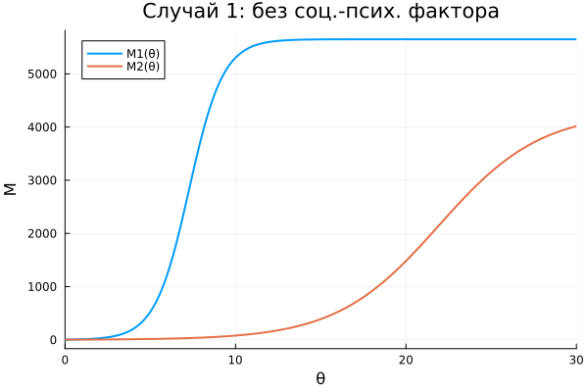
Рисунок 1: Случай 1
Обе фирмы достигают своих максимальных значений и стабильно работают на рынке.

4.2 Случай 2
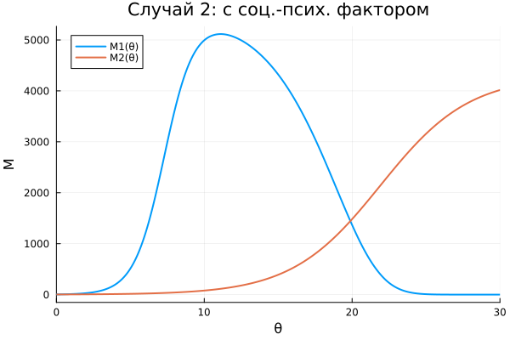
Рисунок 2: Случай 2
Фирма 1 после начального роста теряет оборотные средства и банкротится. Фирма 2 сохраняет устойчивое положение.

4.3 Сводный график
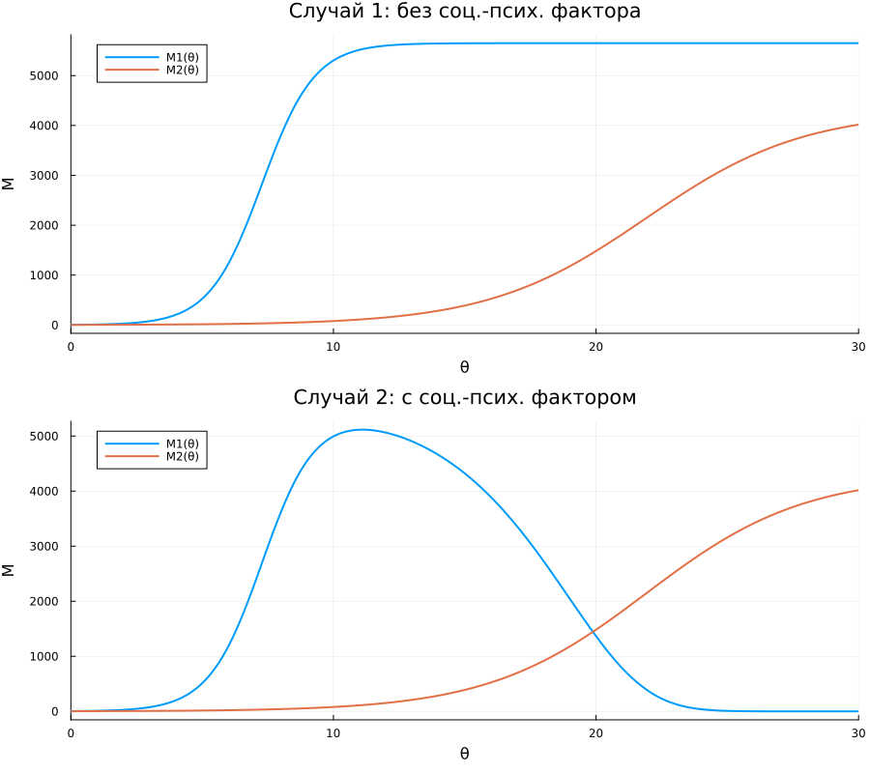
Рисунок 3: Сводный график

5. Результаты
- Случай 1: обе фирмы устойчивы.
- Случай 2: фирма 1 банкротится, фирма 2 занимает рынок.
- Социально-психологический фактор усиливает конкурентное преимущество.

6. Обсуждение результатов
При учёте социально-психологического фактора взаимодействие фирм усиливается, что может приводить к вытеснению одной из них с рынка.

7. Заключение
- Решены две модели конкуренции фирм.
- Построены графики M₁(θ), M₂(θ).
- Проанализировано поведение системы.

Список литературы

